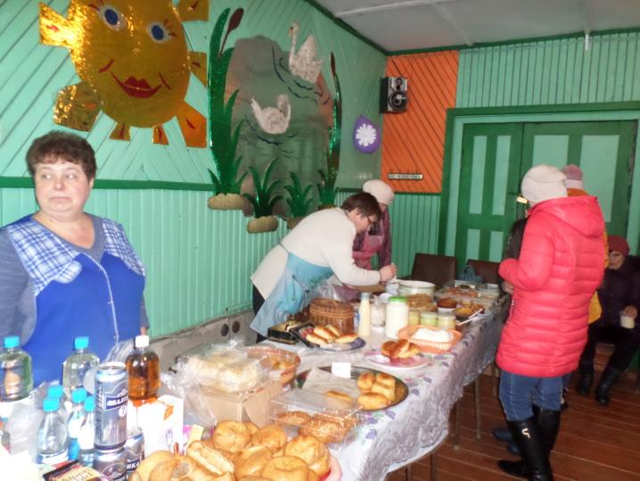
Масленица, угощай! Всем блиночков подавай.
С пылу, с жару - разбирайте! Похвалить не забывайте!

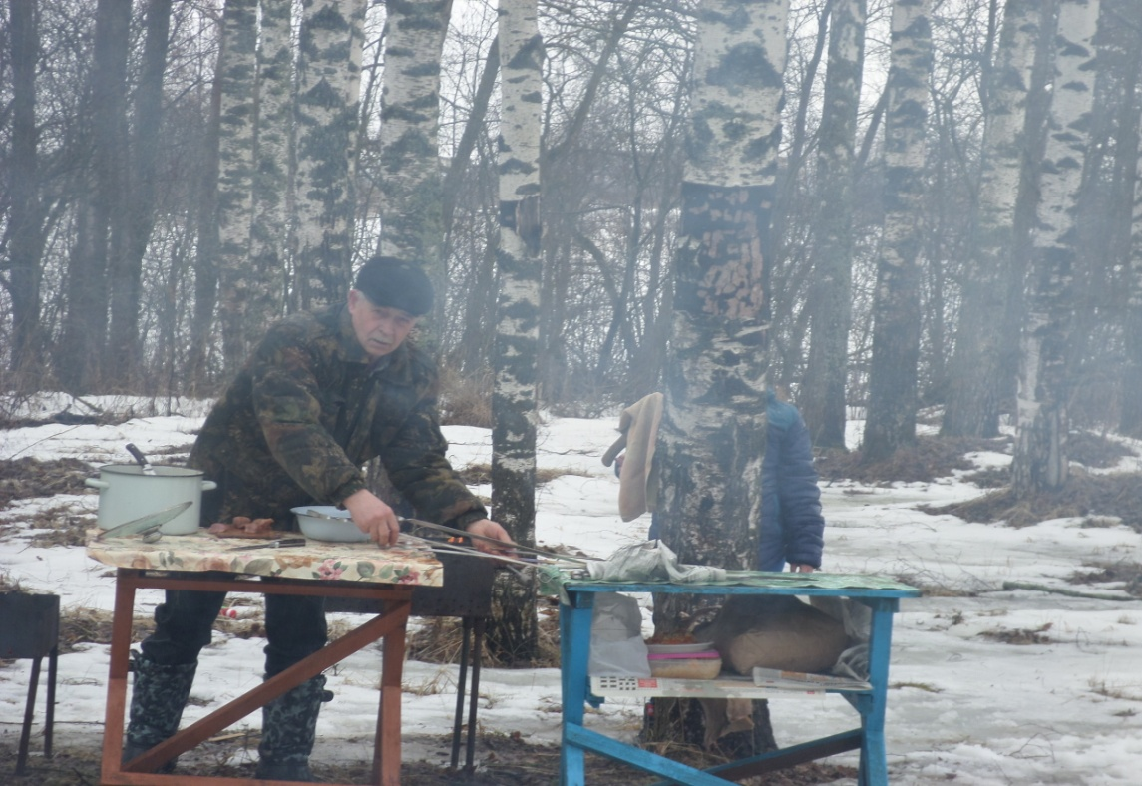
С нами пообедай, шашлычка отведай!
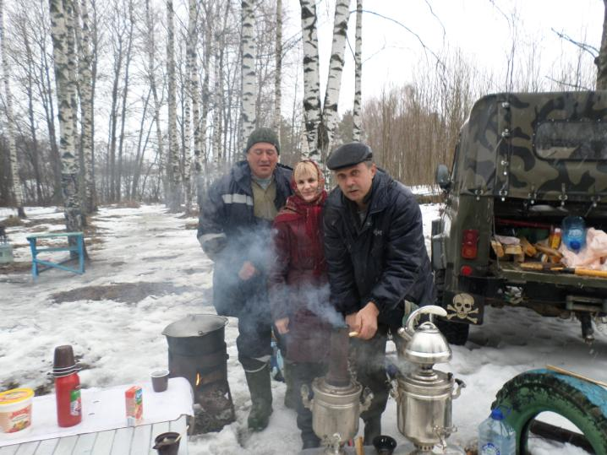
Есть душистый чаёк, да вкусный пирог,
Не стесняйся народ – заходи на огонек!

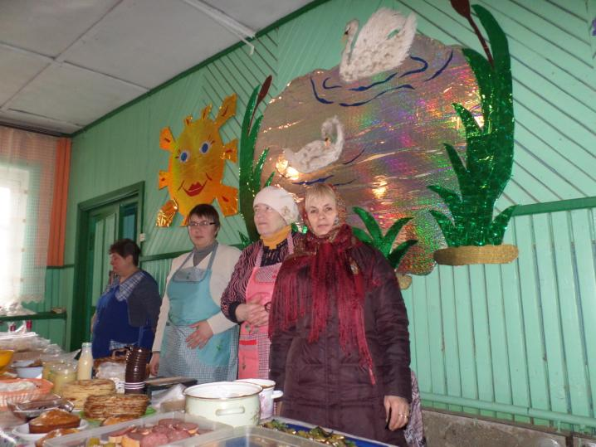
Пирогами и блинами
Угостим честной народ.
Встретьте Масленицу с нами,
И удача к вам придёт!

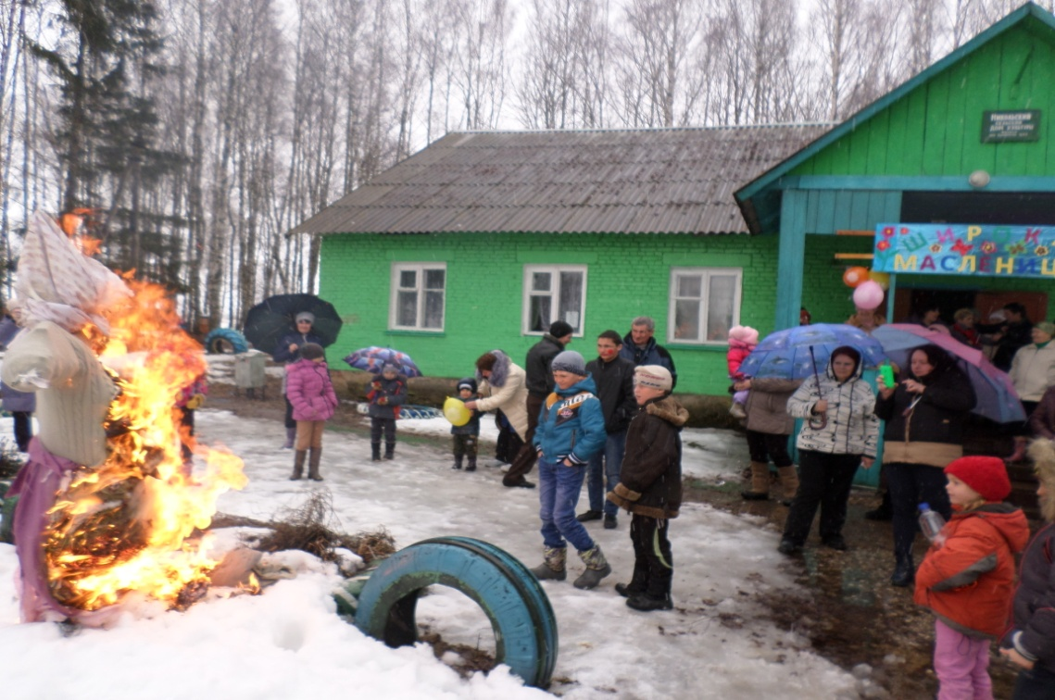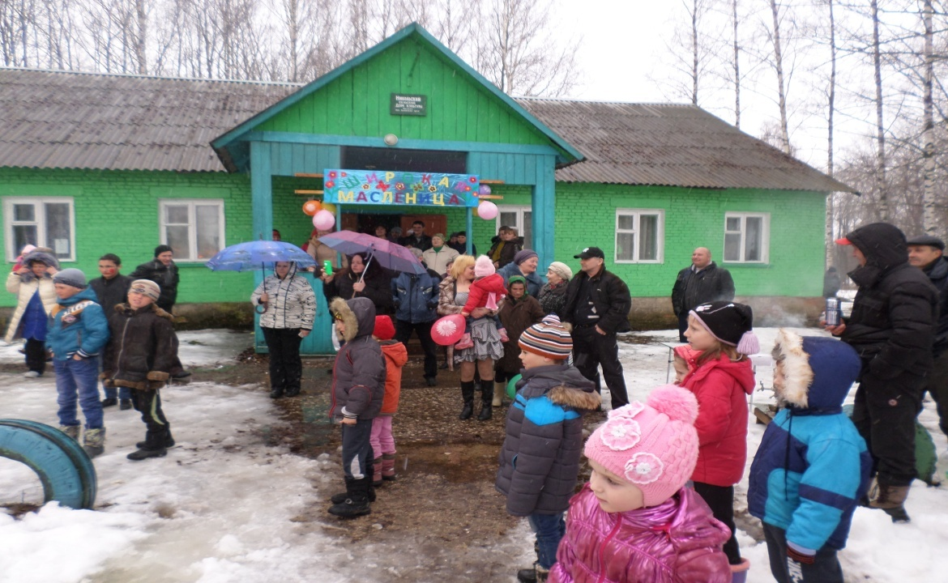
Весёлым хороводом праздник славится
Поёт, хохочет весь честной народ!
Весну встречает Маслена-красавица.
Прощай зима, до встречи через год!

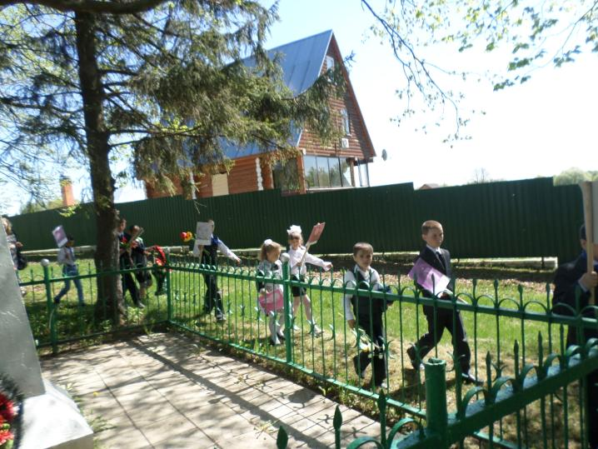

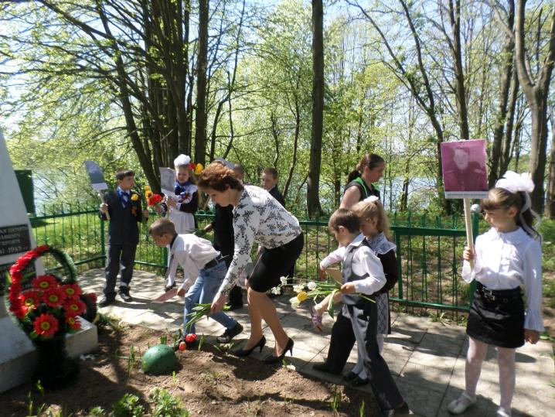
Как продолжение жизни солдат
Под звёздами мирной державы
Цветы на ратных могилах горят
Венками немеркнущей славы.
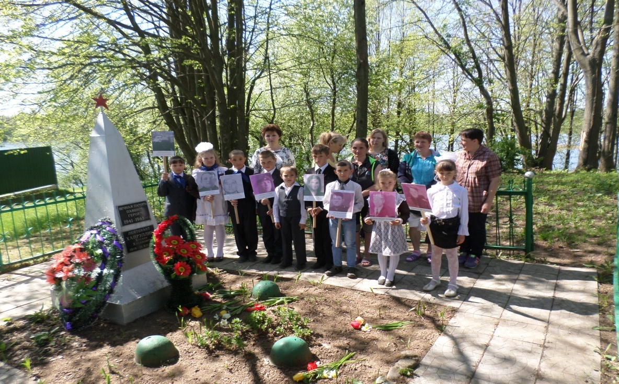
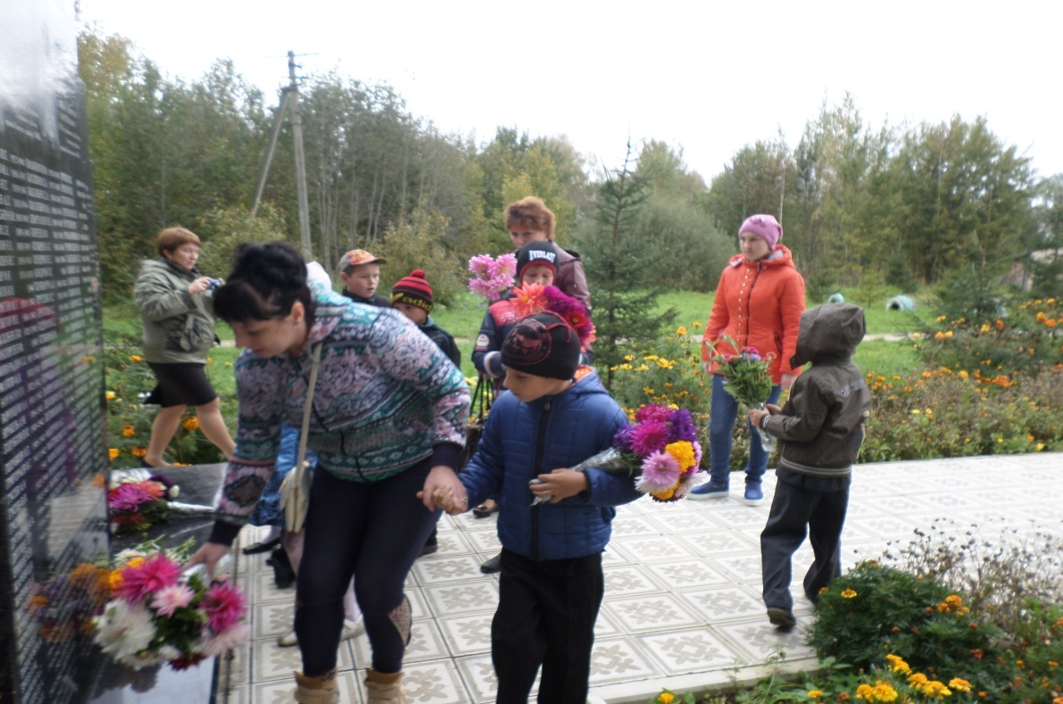
Куда б ни шёл, ни ехал ты,
Но здесь остановись,
Могиле этой дорогой
Всем сердцем поклонись!
(М.Исаковский)

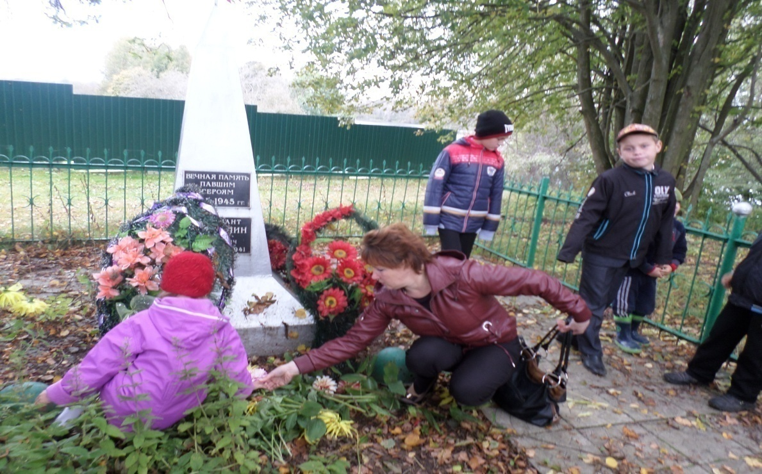
Словно огонь, у подножья – гвоздика.
Никто не забыт, и ничто не забыто!

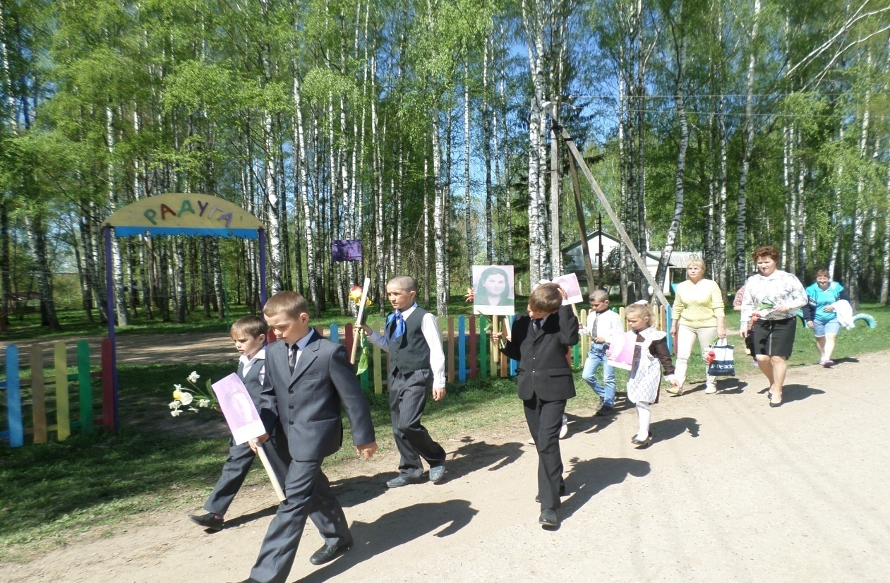

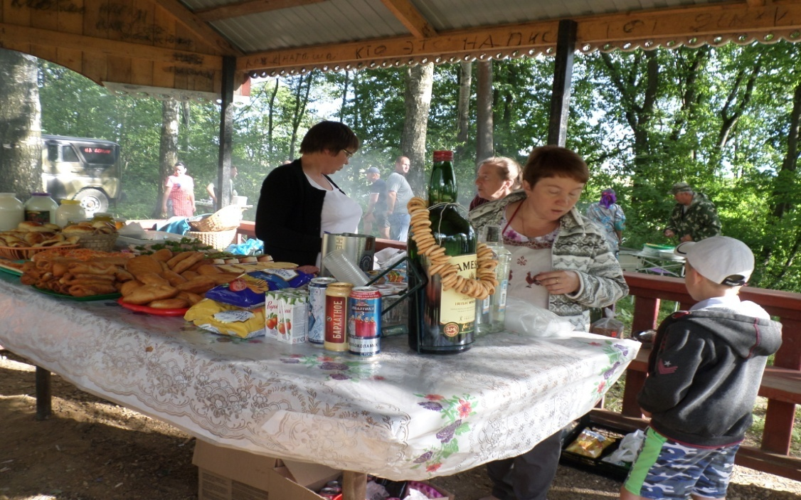

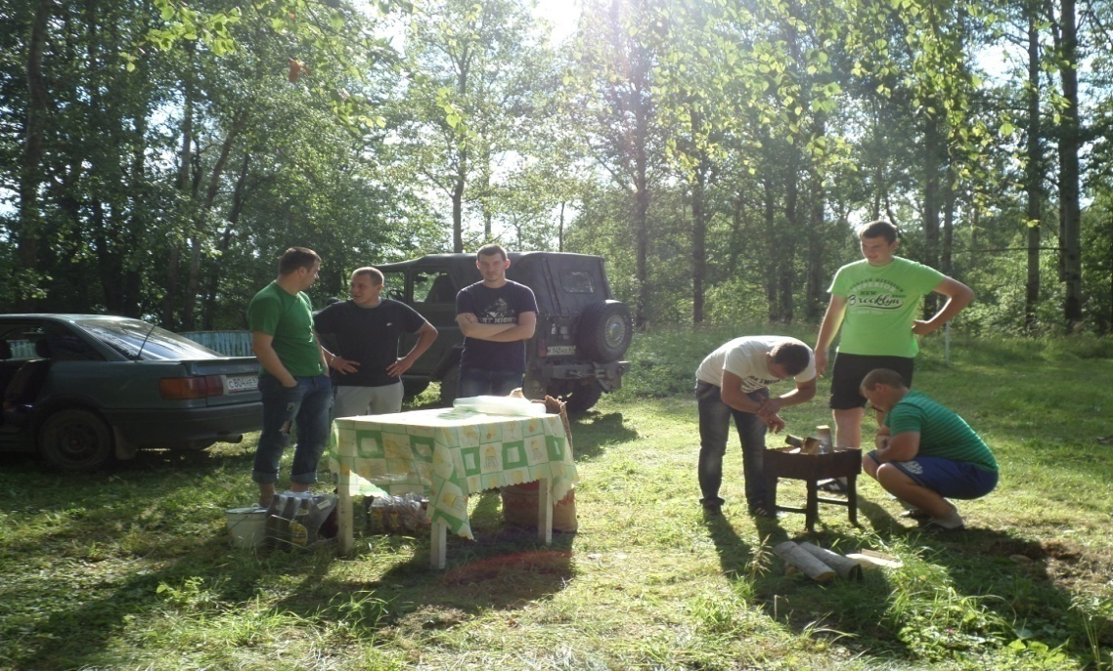
Праздник Иван Купала - один из любимых летних
праздников никольчан.
Готовятся к нему основательно и старые и малые.
Никольские ТОСовцы здесь и организаторы и активные участники.
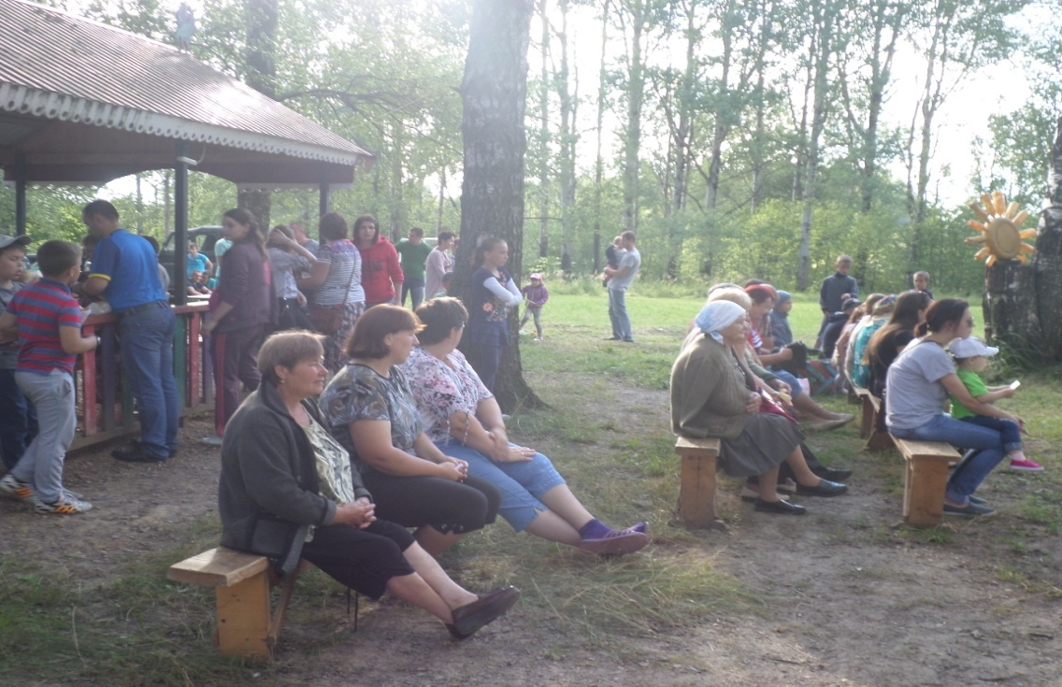

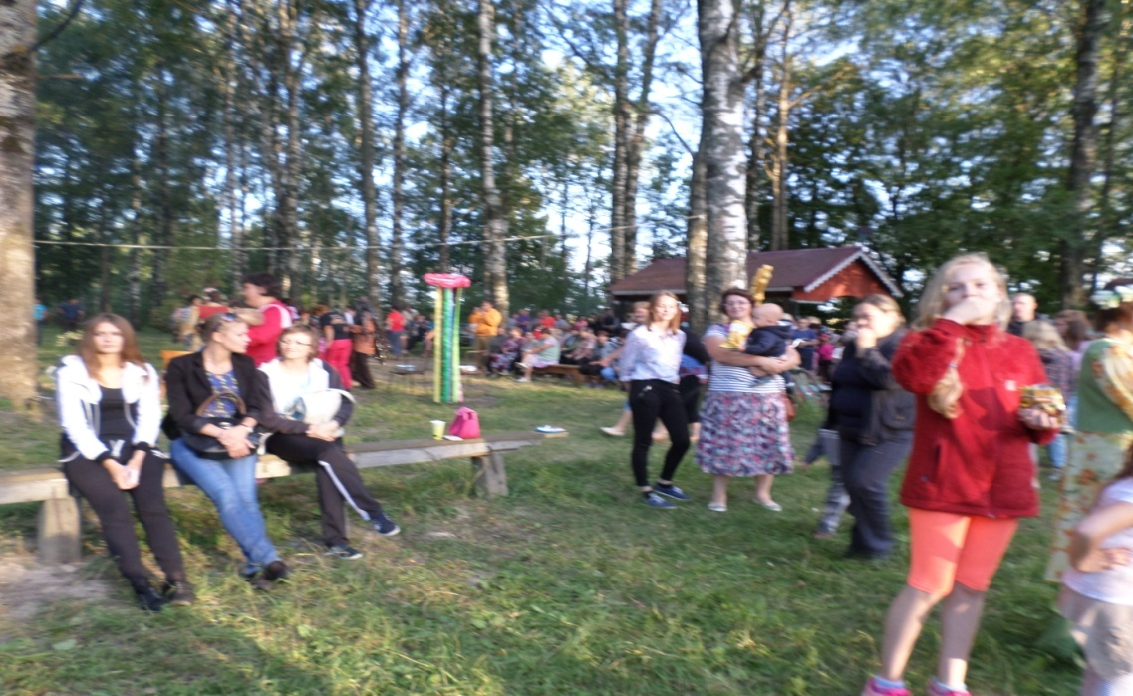
День Иванов — праздник древний,
Память предков в нём живет,
Пусть и город и деревня
В наш вольется хоровод.

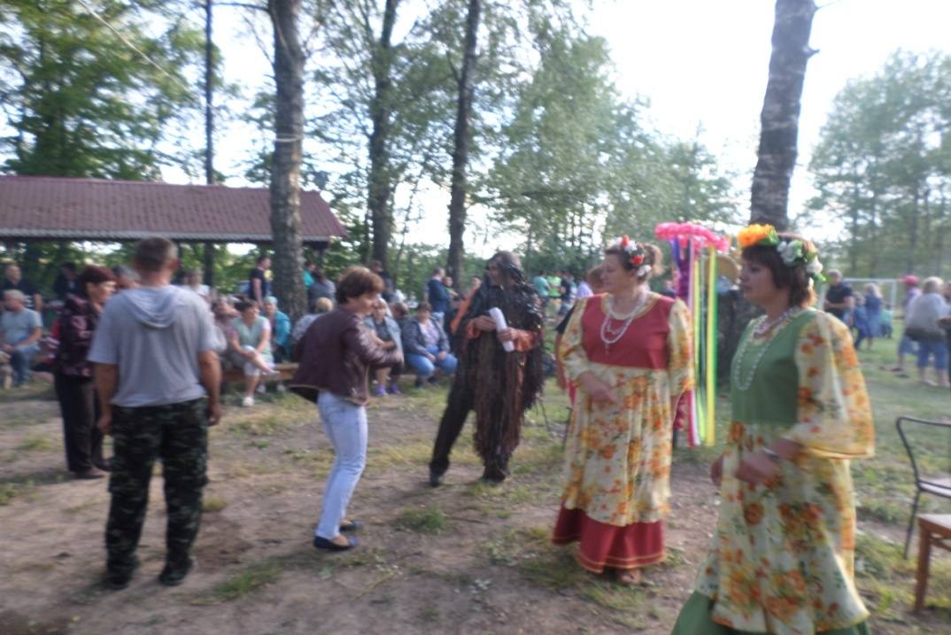
Июль. Жара дневная спала.
Венки на девушках пестры.
Иванов день, Иван Купала
Зажег над речкою костры.

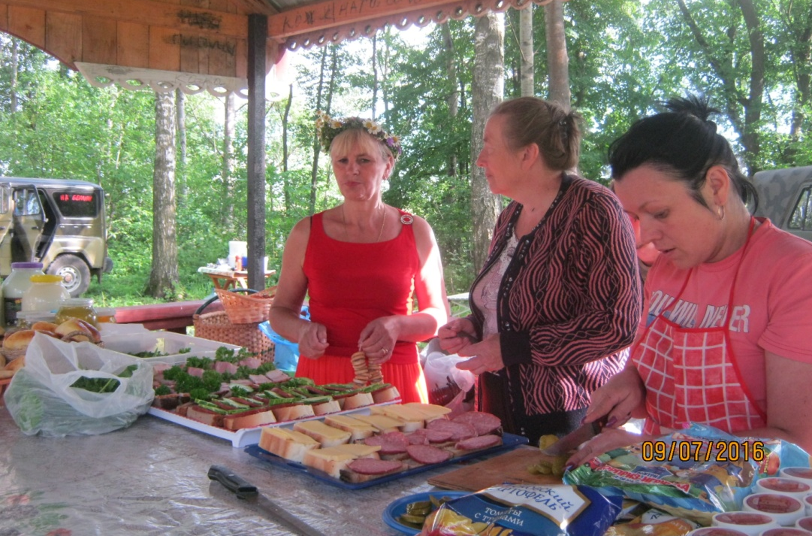
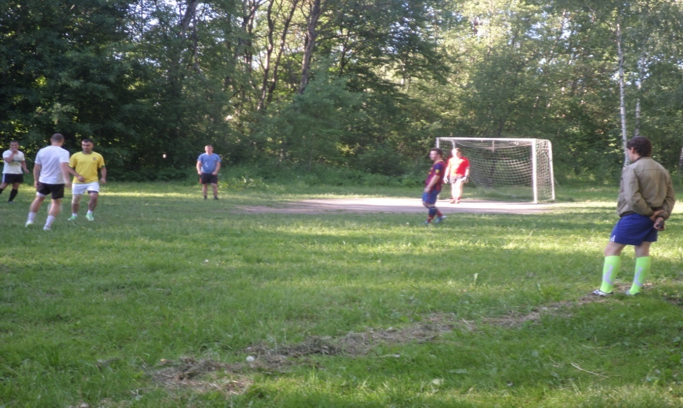

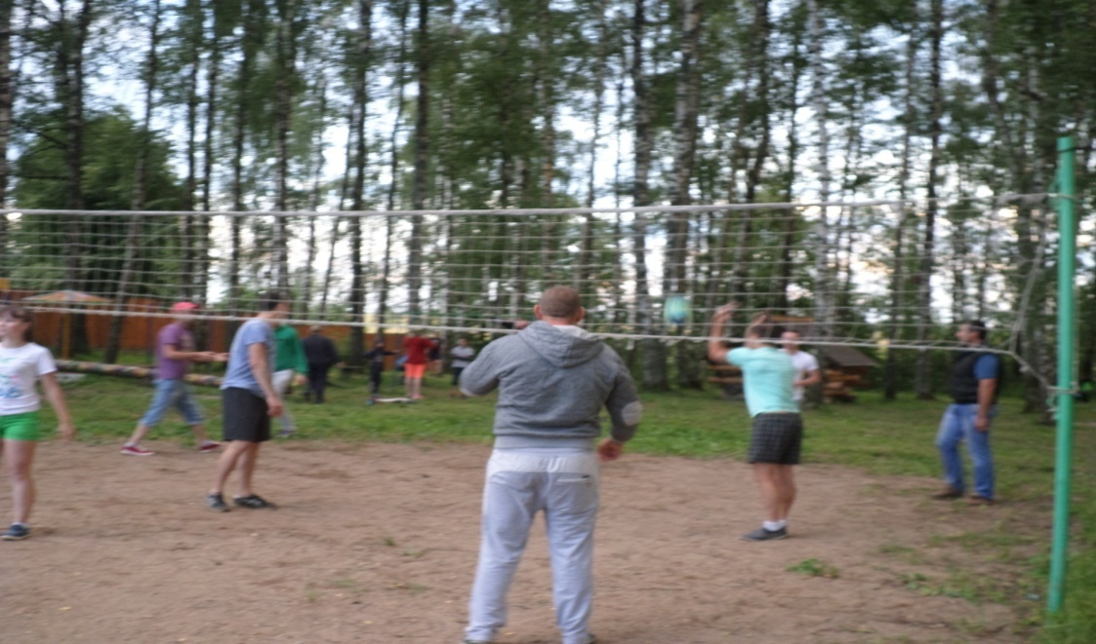
Спорт дарит нам энергию здоровья,
Упорство, силу духа, красоту.
Спорт учит нас на мир смотреть с любовью,
В реальность воплощать свою мечту.

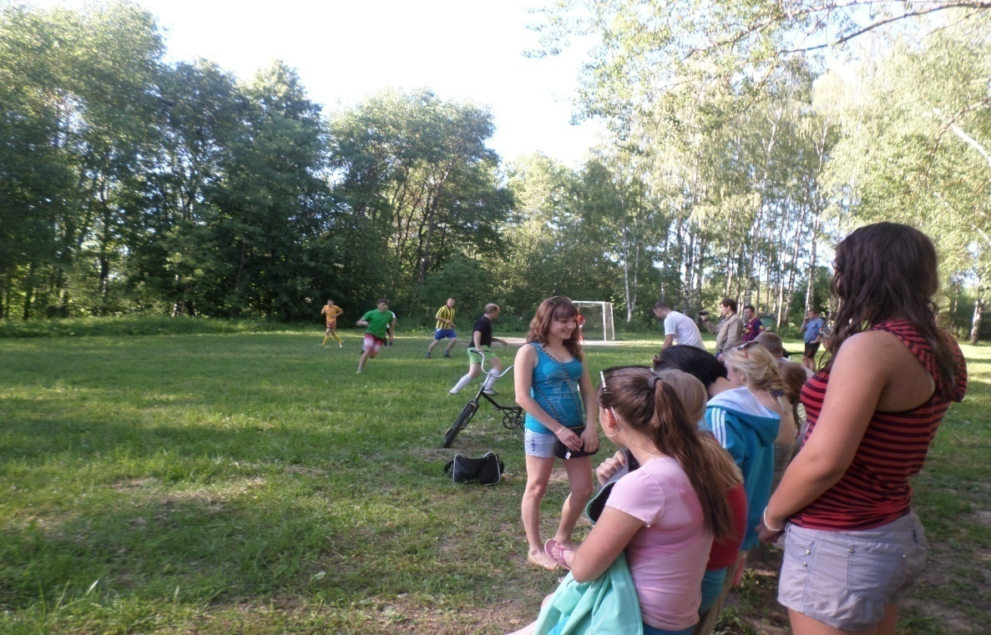
Футбол! Футбол! Кричат болельщики: «Гол!!!»

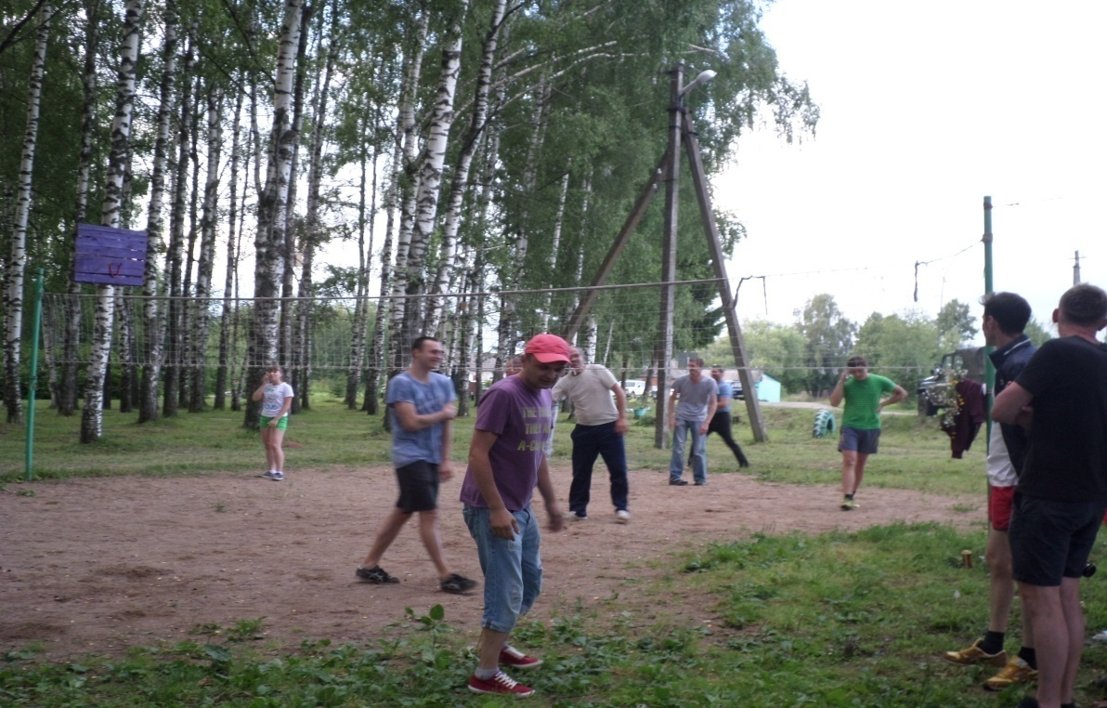
В нашей жизни всё мгновенно, всё проходит и пройдёт.
Спортом надо непременно заниматься круглый год.

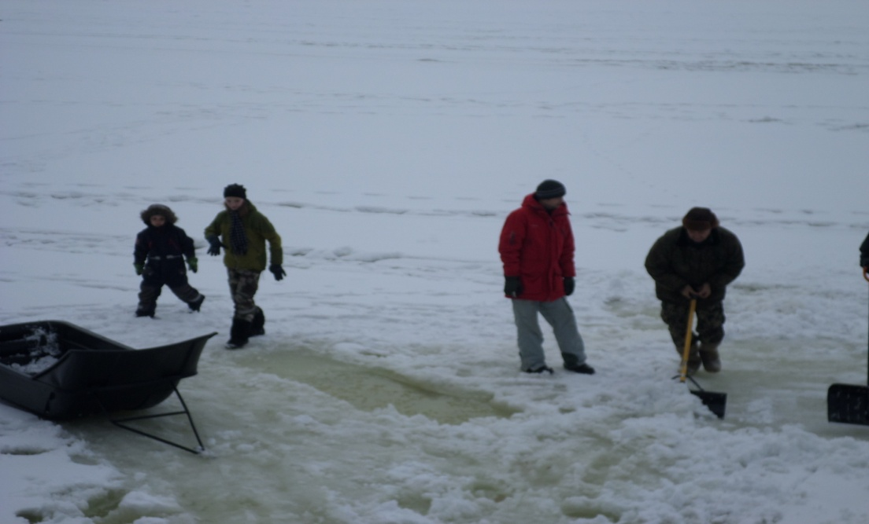

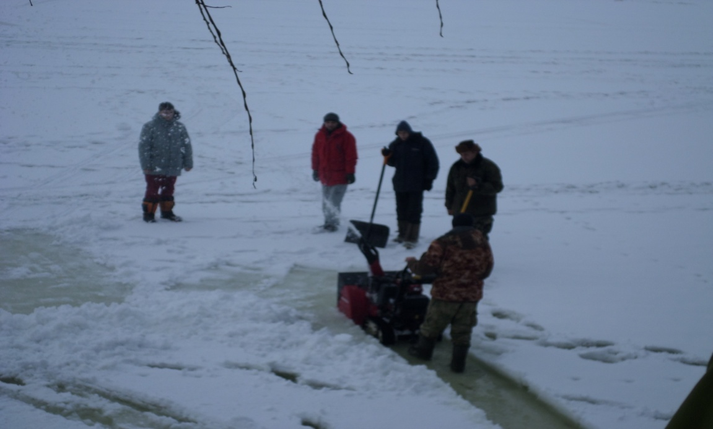
Начальный этап расчистки катка.
ТОСовцы - активные участники.

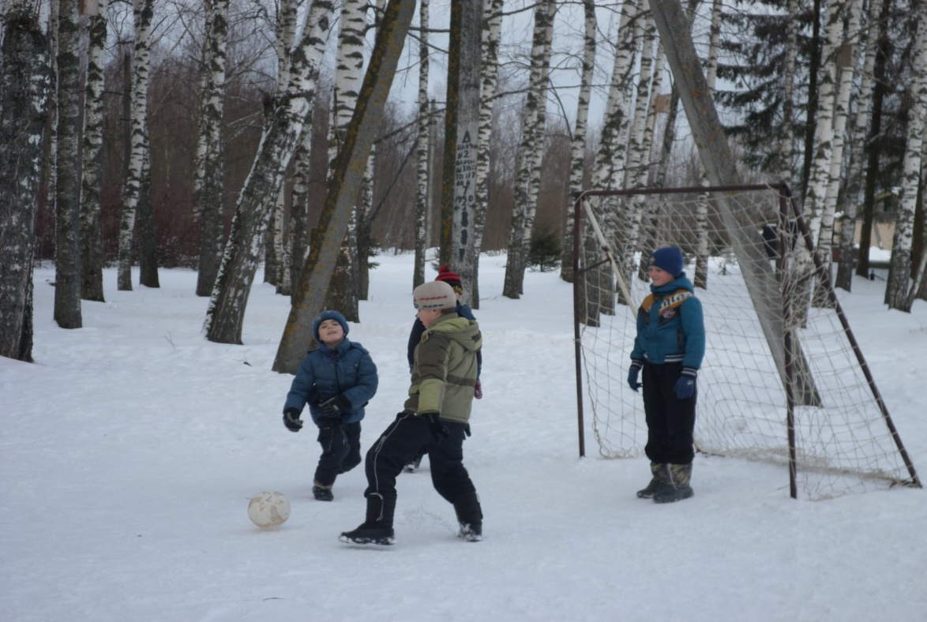
И без всякого сомненья - есть хорошее решенье,
Бег полезен и игра-занимайся детвора!

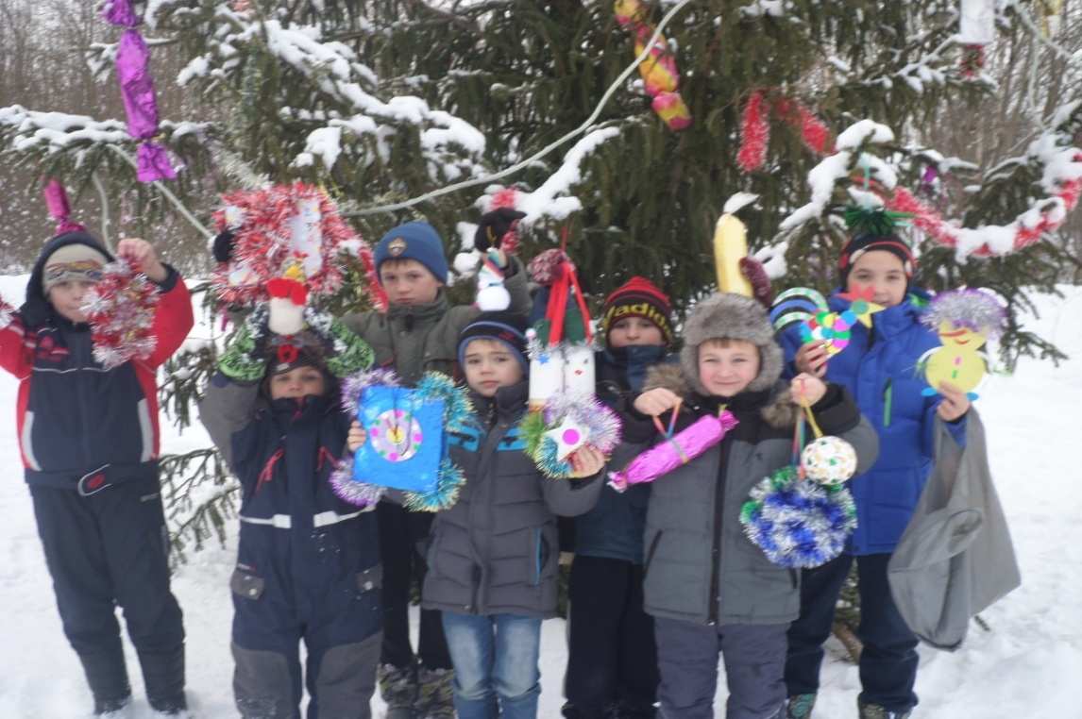
Конкурс на лучшую елочную игрушку удался!
Весёлая, желанная морозная пора —
От холода румяная смеётся детвора!

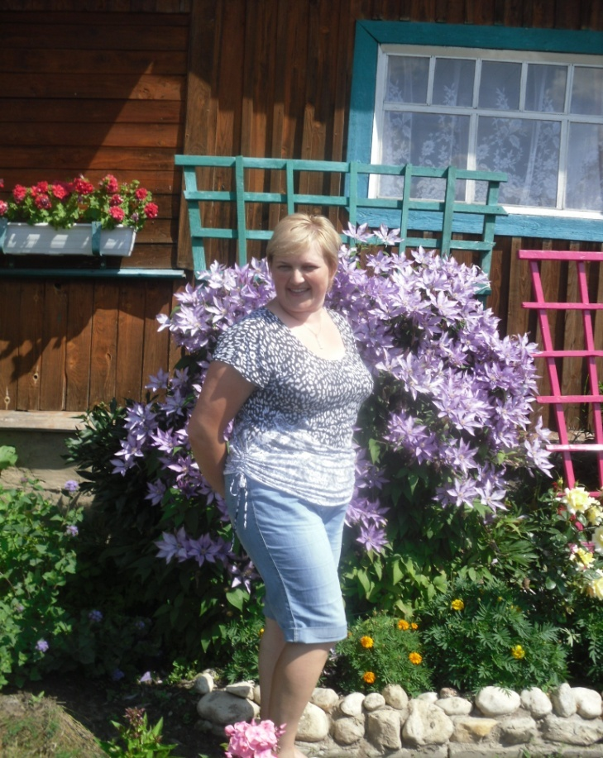
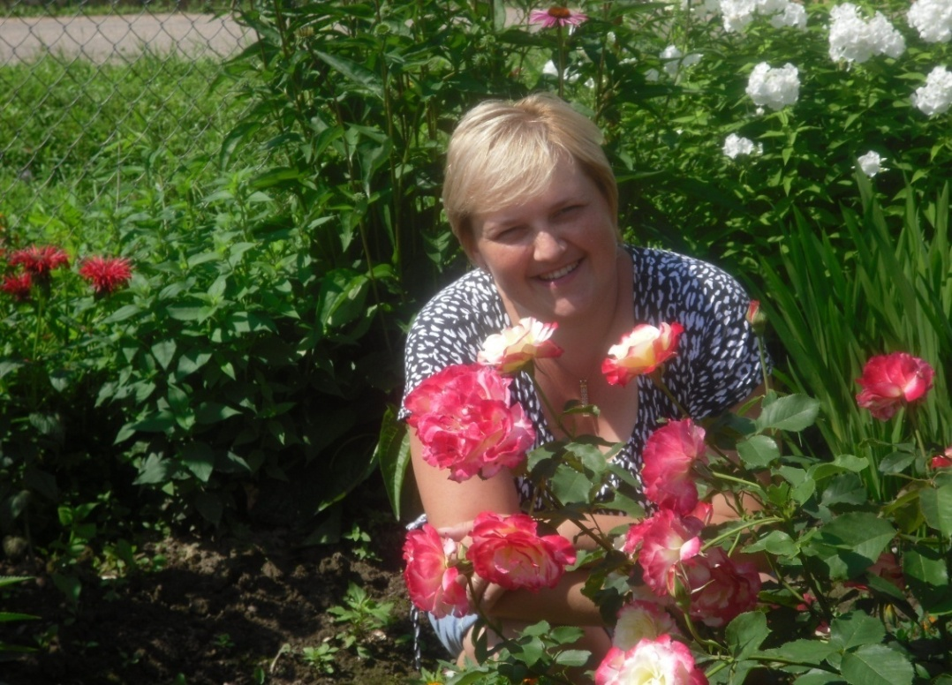
Любительница красоты разводит под окном цветы.
Разнообразней год от года чудесный уголок природы!

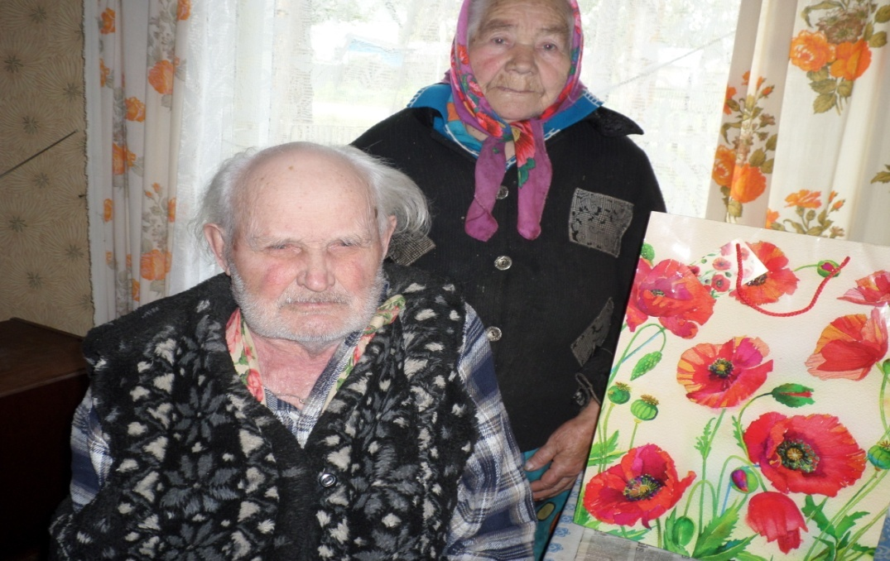
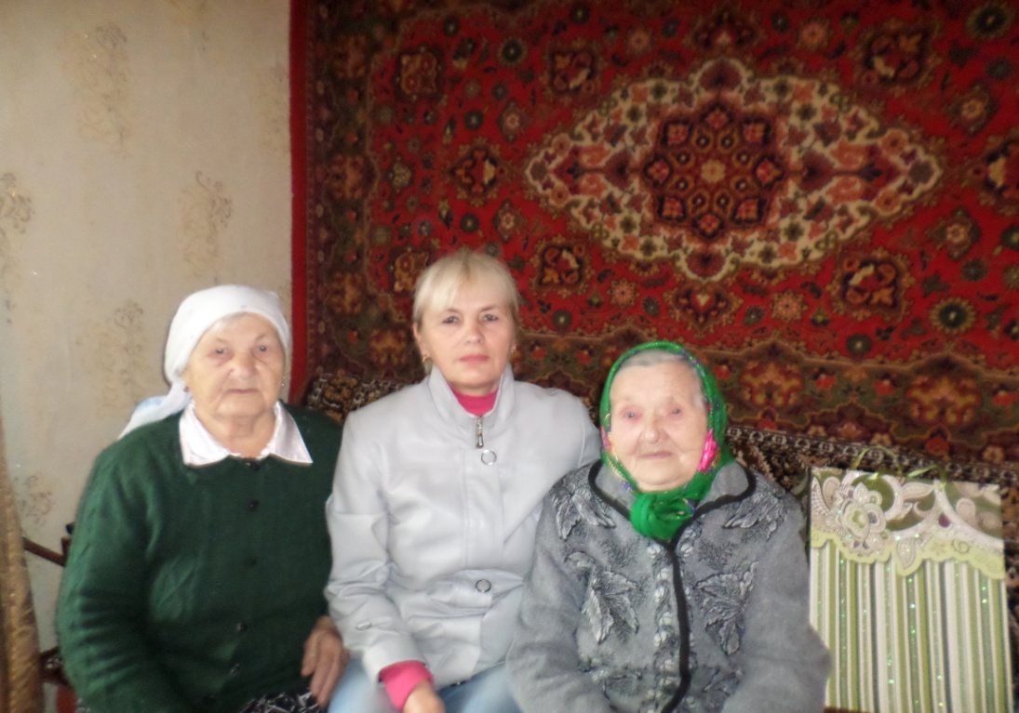

Восемьдесят, девяносто — это, право, солидные даты —
Это жизни триумф без сомненья -
Опыт жизненный очень богатый!

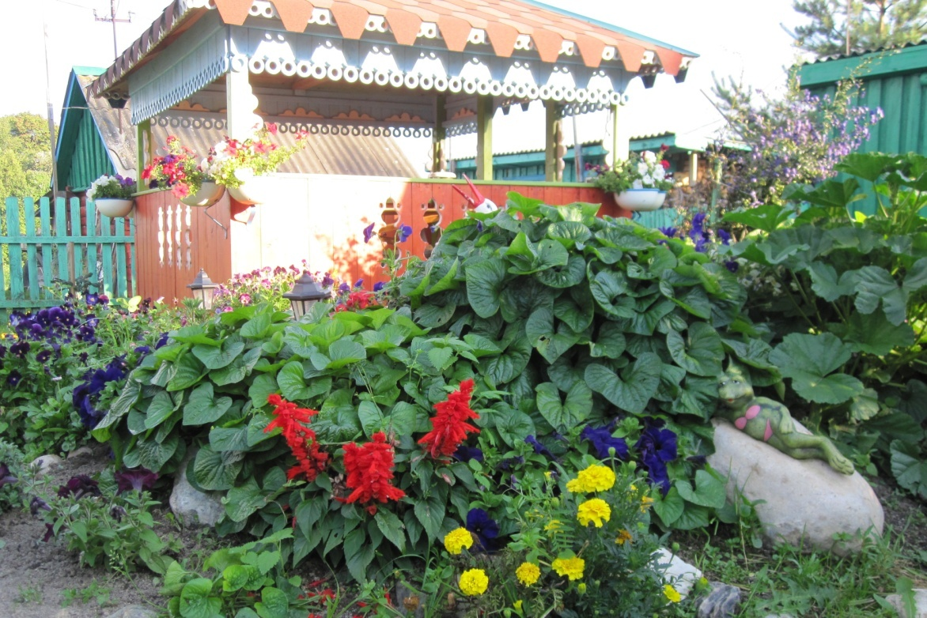
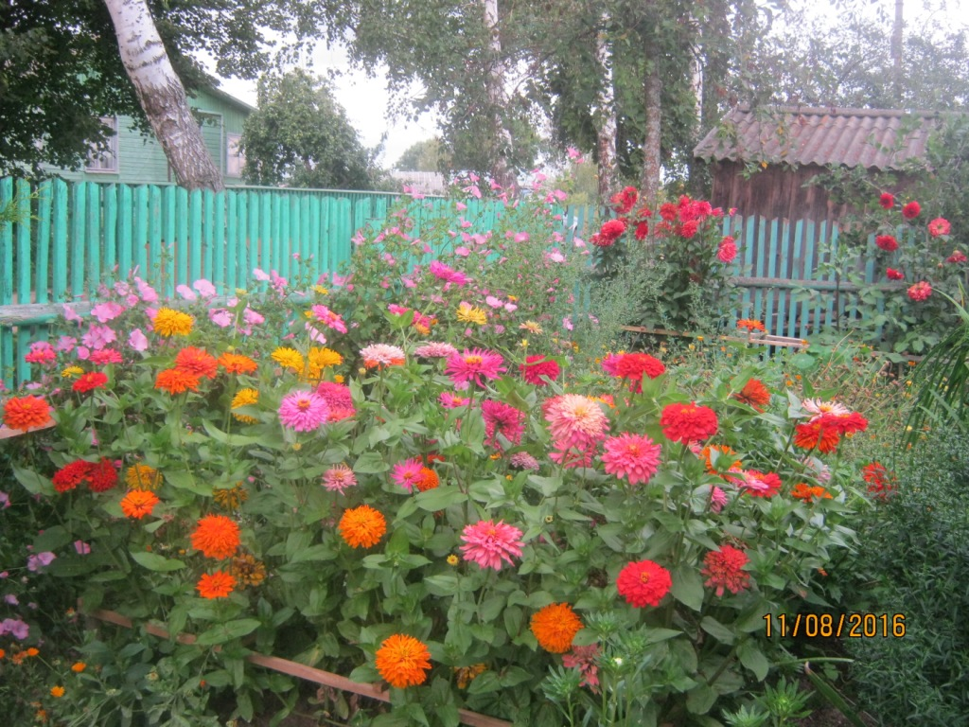
Цветы нам дарят настроенье и пробуждают вдохновенье,
Как символ чистой красоты,
Ведь очень трудно без мечты!

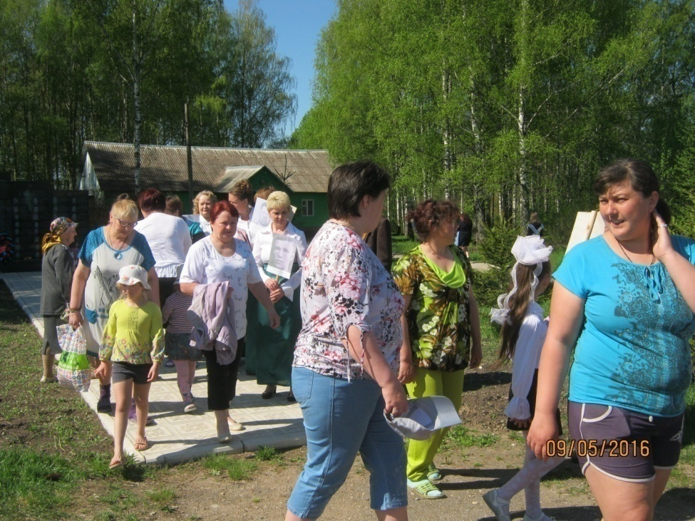
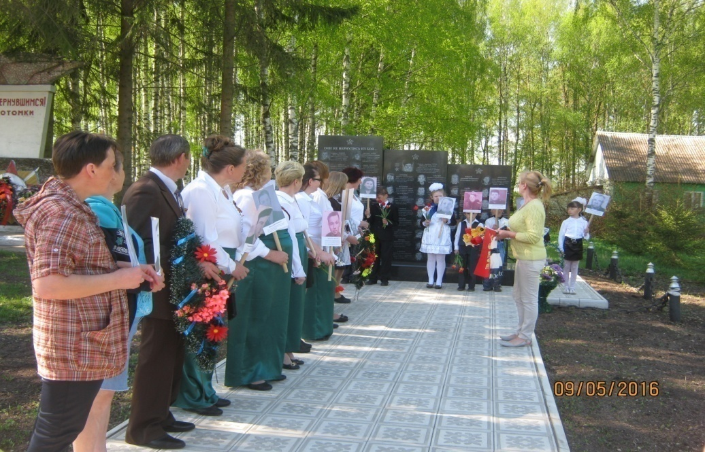
Вспомним всех поимённо,
Горем вспомним своим...
Это нужно не мёртвым!
Это надо живым!

(Р.Рождественский)

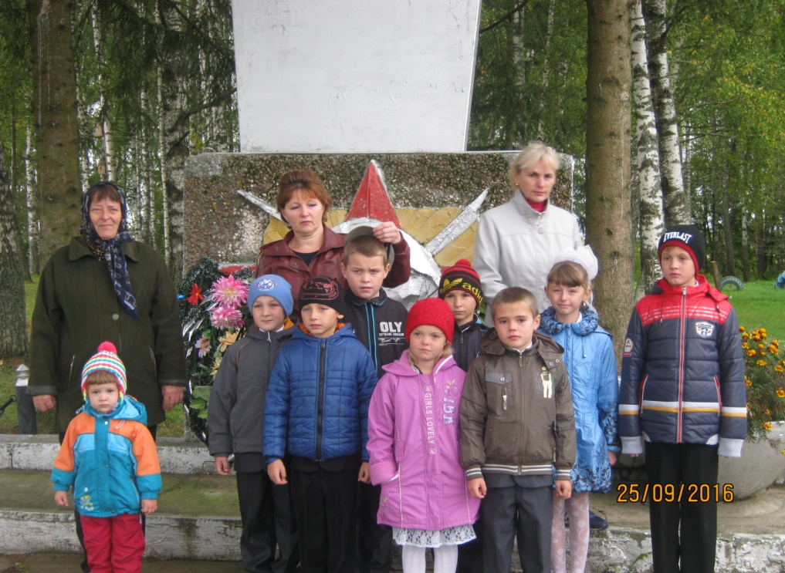
Живым –
Героев чтить, не забывать,
Их имена хранить в бессмертных списках,
Об их отваге всем напоминать
И класть цветы к подножьям обелисков!

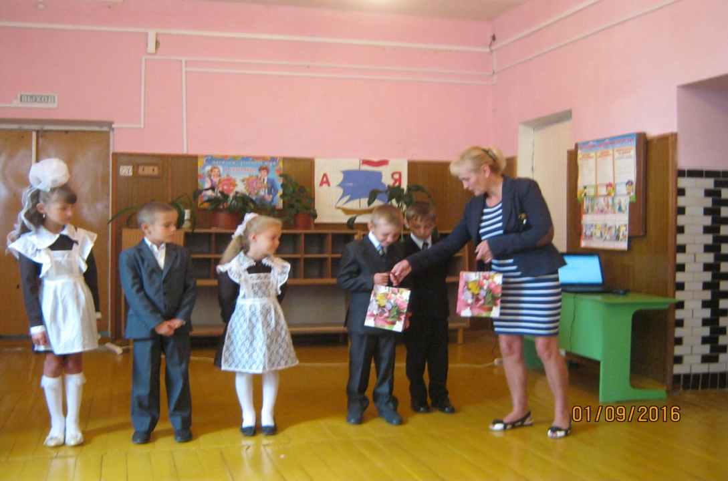
Вручение
председателем Никольского ТОС Тереховой Л.А.
подарков детворе ко Дню Знаний и Новому году.

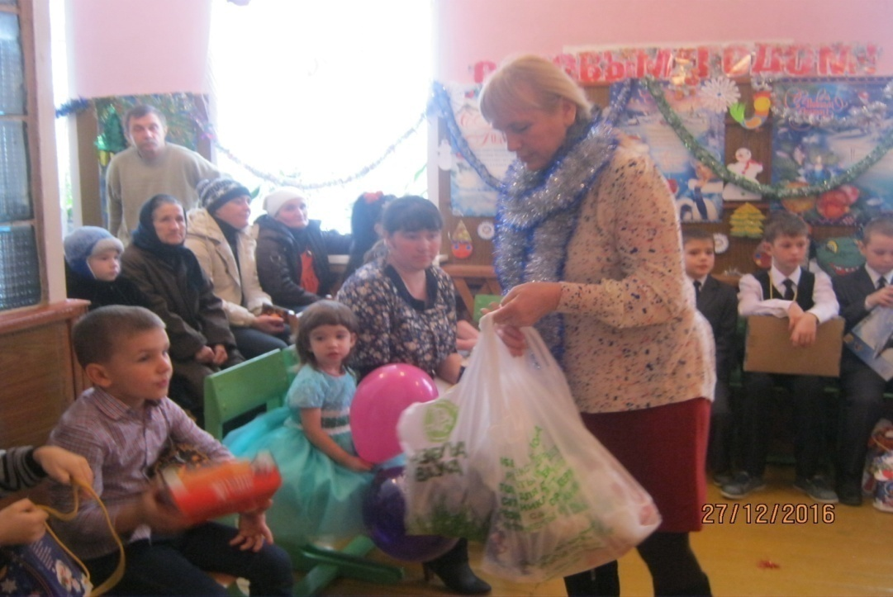

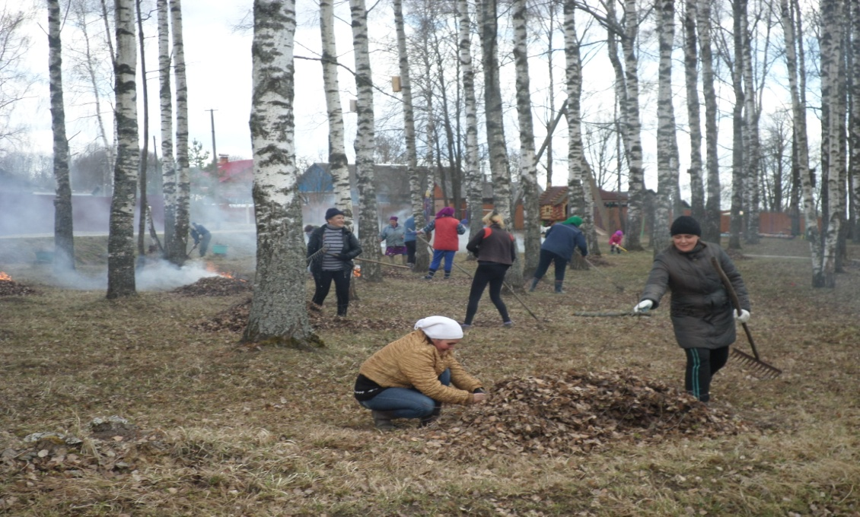

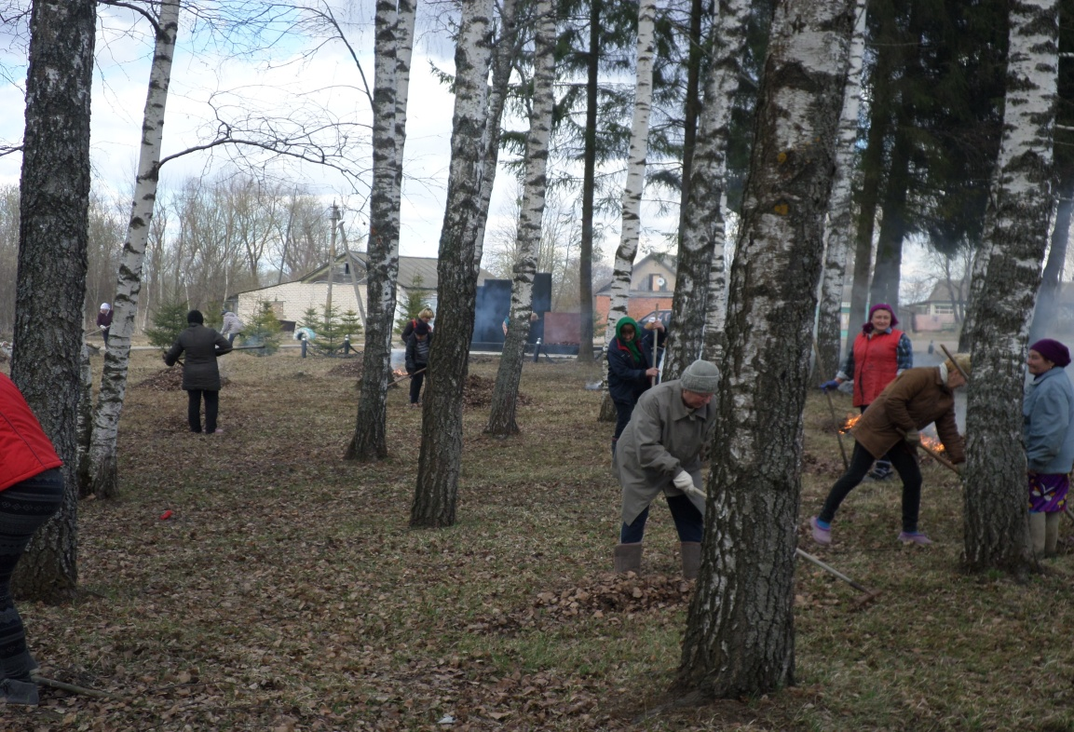
Лихо трудится народ, вытирает только пот.
Будет чистота у нас, и порадуется глаз!

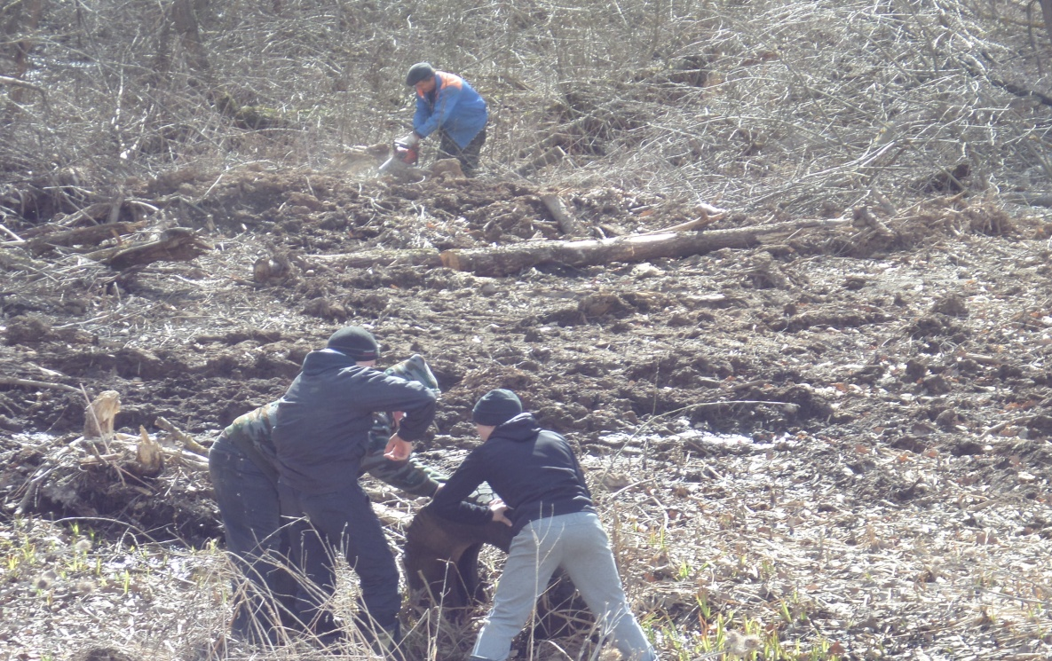
На субботнике в субботу
Много сделаем работы!
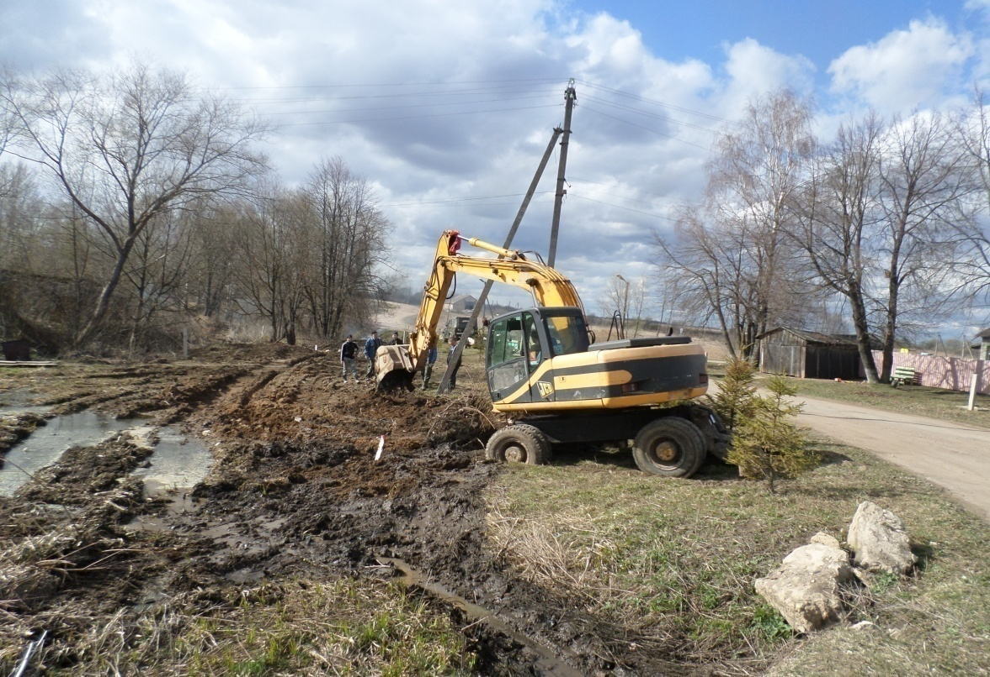

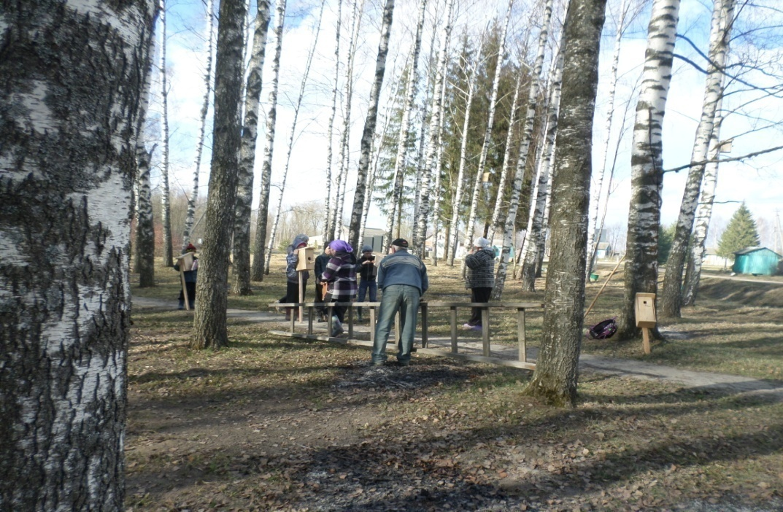
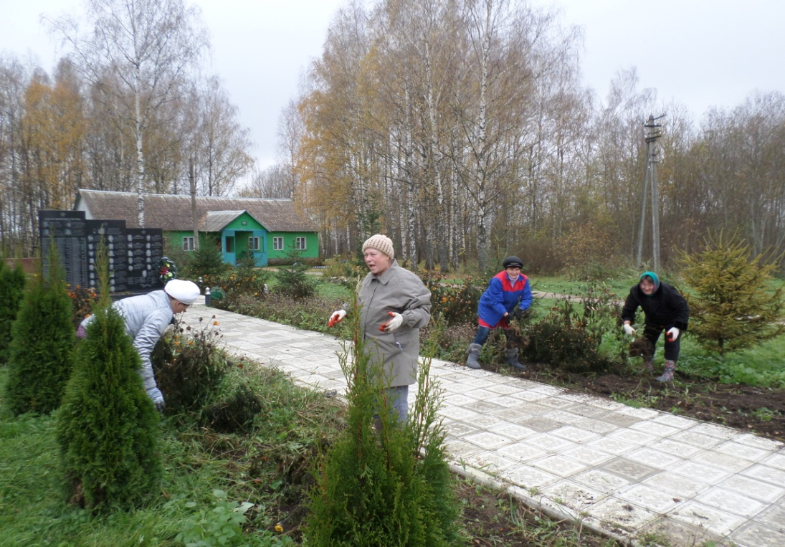
Заботиться давайте вместе будем
О местности, в которой мы живём —
Её украсить чтобы, можно людям
Пожертвовать одним субботним днём!

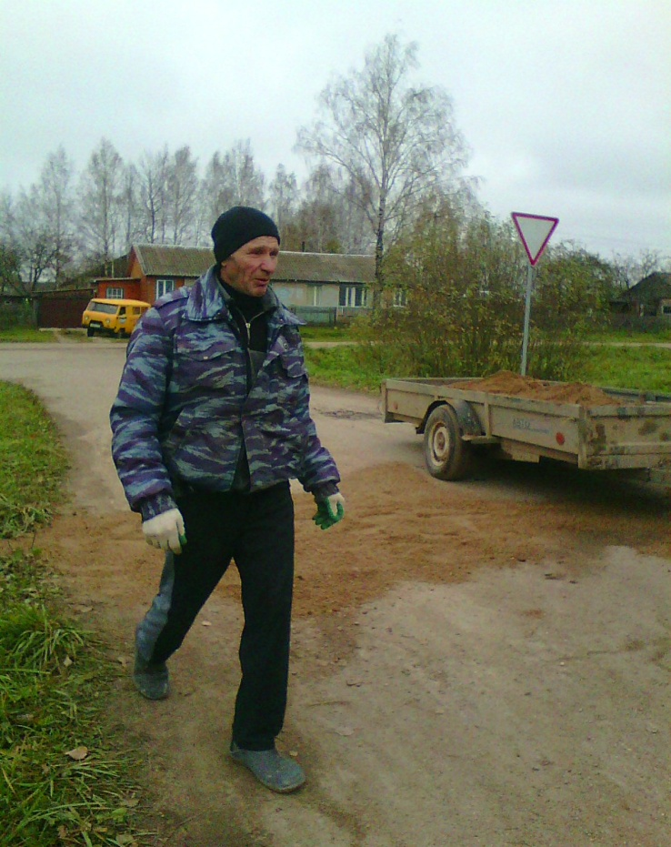
Ямочный ремонт деревенских дорог,
уборка обочин, окашивание молодых посадок –
работы на субботниках в любой сезон невпроворот!

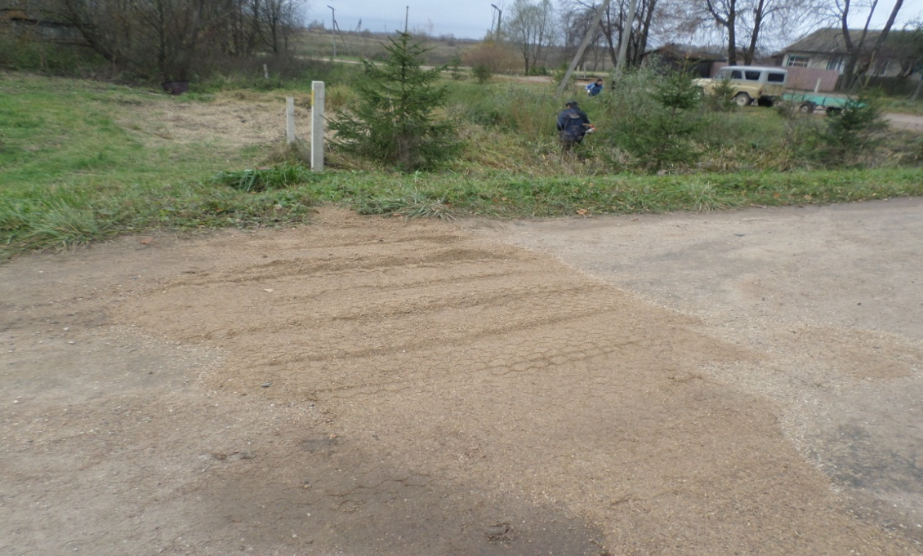

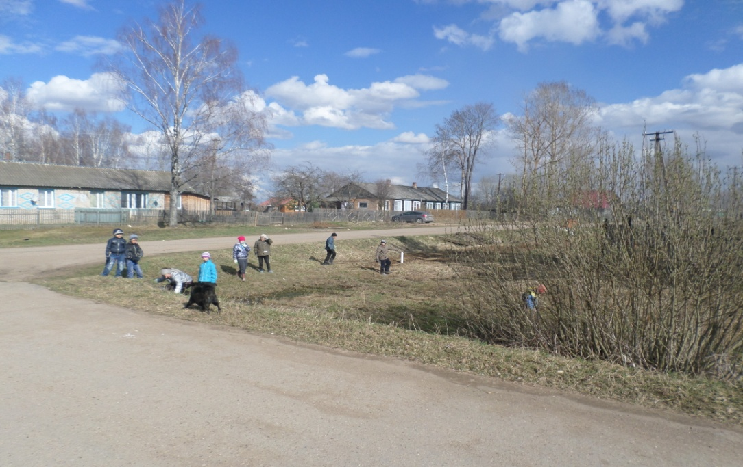
На субботник мы идем, грязь и мусор уберем.
Солнце светит очень ярко , от работы стало жарко!

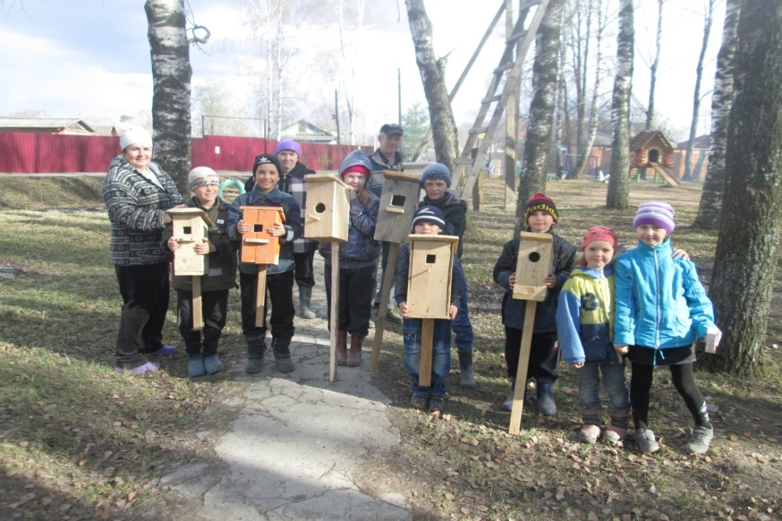

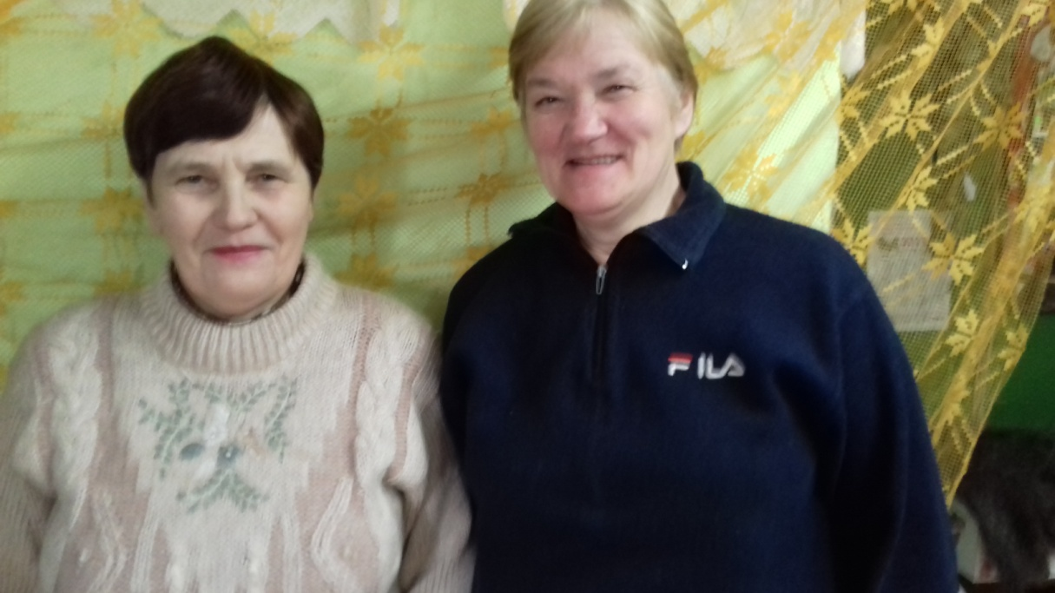

Победительницы конкурса
«Самый активный пенсионер на субботнике»
Л.А.Ширяева и В.Ф.Досманова

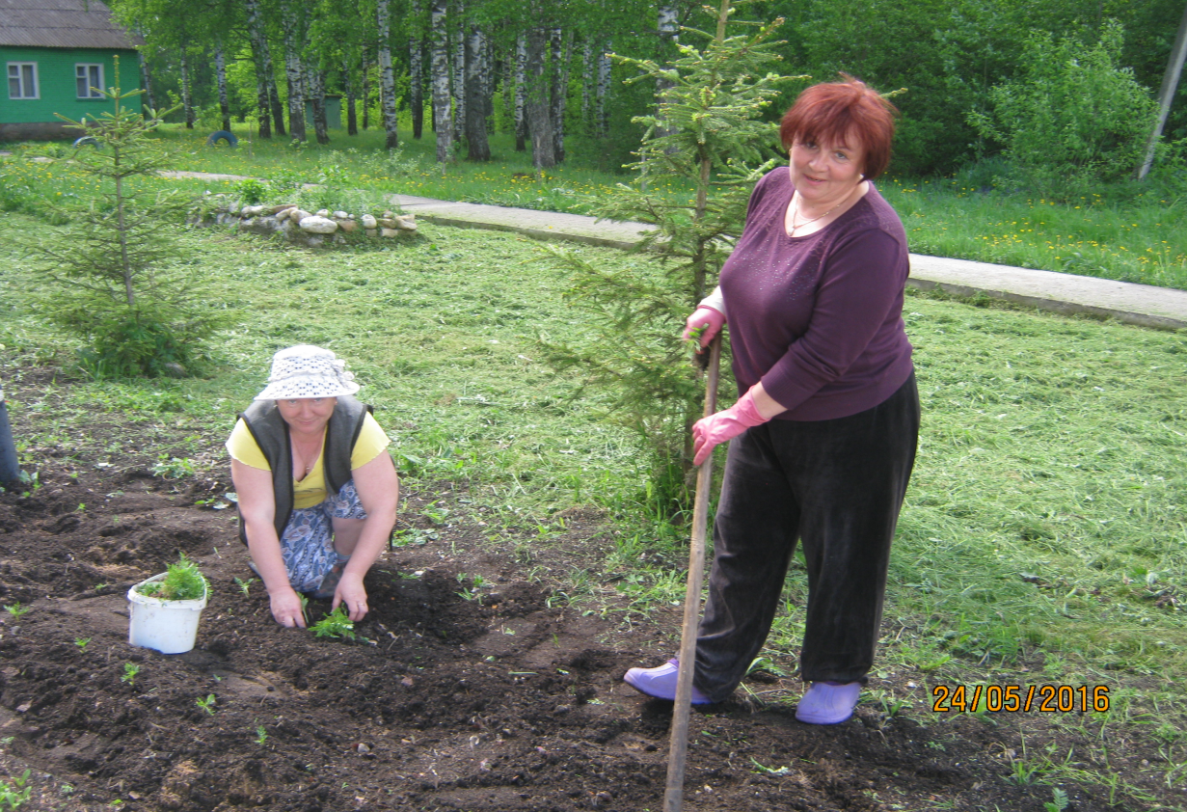
Весенняя высадка цветов и облагораживание
территории у Стены Памяти
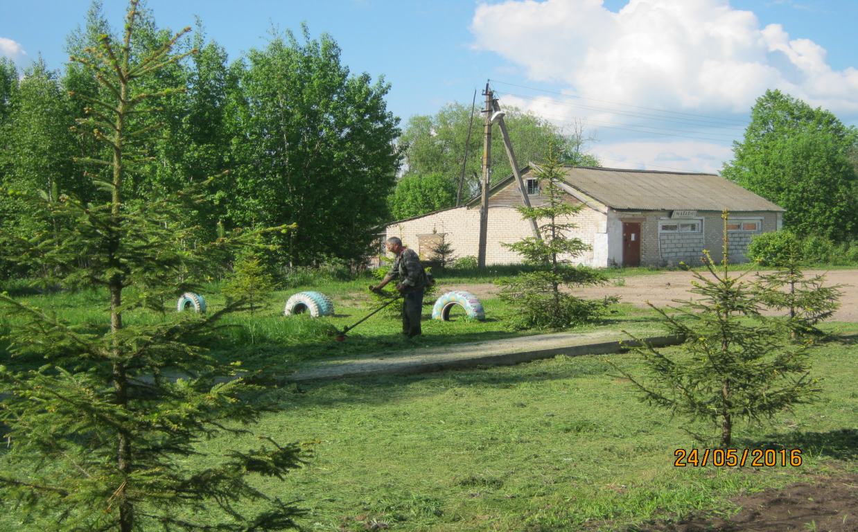

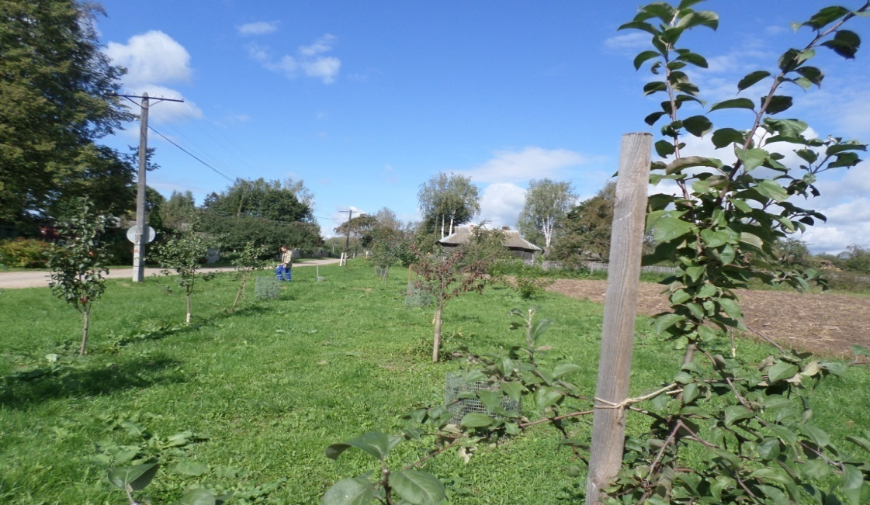
Работы по уходу за деревенским садом ведутся круглый год
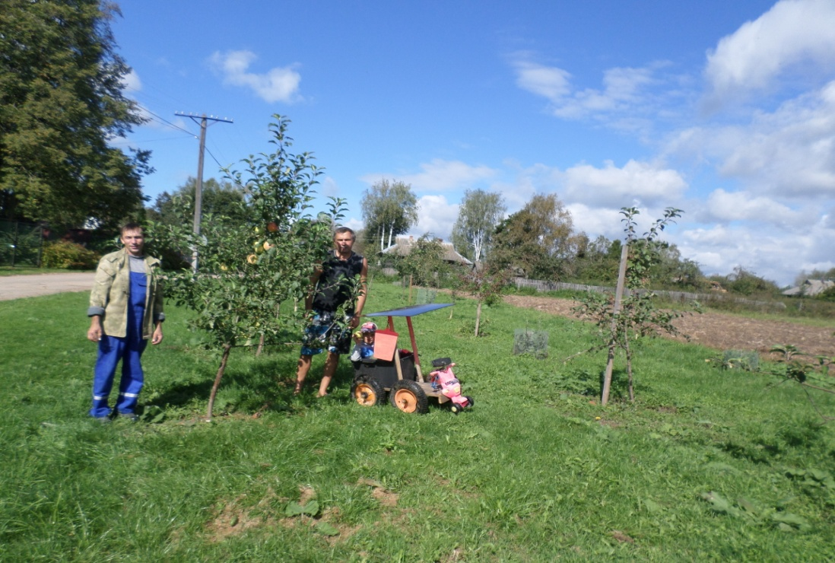

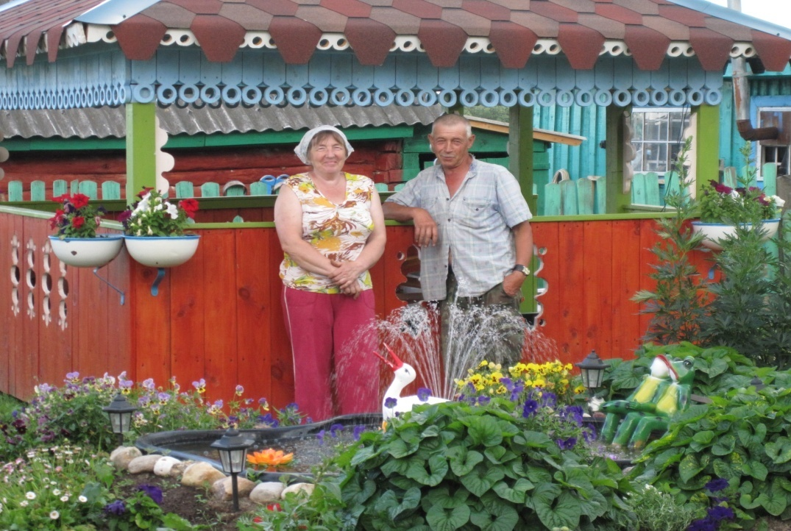
Супруги Кудрявцевы - призеры конкурса «Лучший цветовод»

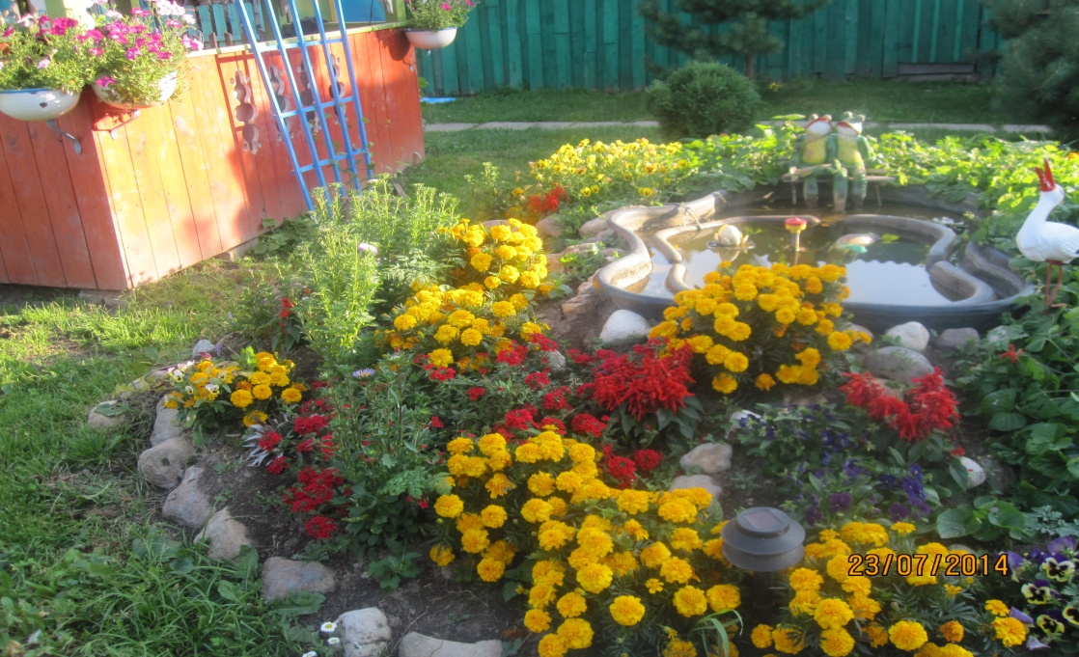

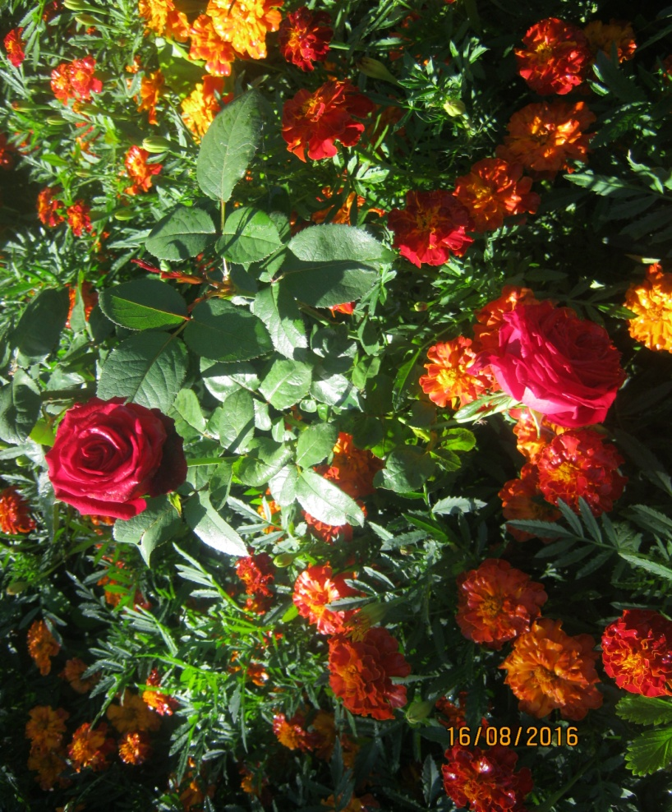
Юлия Горнова, несмотря на юный возраст,
стала призером конкурса «Юный цветовод»
